**DEFINIÇÕES – Header**

Precisamos:

**1)** escolher o **nome do site** – para definirmos o logo

**2)** escolher o **modelo** (exemplos abaixo, cores, se ficará sempre aparecendo no topo da pagina, etc.)

**3)** escolher **textos** para os itens do menu de navegação

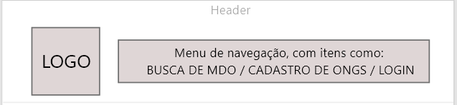

DogHero

<https://www.doghero.com.br/>



Neste caso o menu fica no topo da página, e quando rolamos ele não acompanha.

Bethany (free css templates)

<https://www.free-css.com/free-css-templates/page239/bethany>



E quanto rolamos a página, ele escurece a transparência, mas mantém o fundo aparecendo conforme descemos.



Thinker (free css templates)

<https://www.free-css.com/free-css-templates/page243/tinker>



E quanto rolamos a página, ele fica sem transparência e muda a cor do fundo pra algo mais claro.

